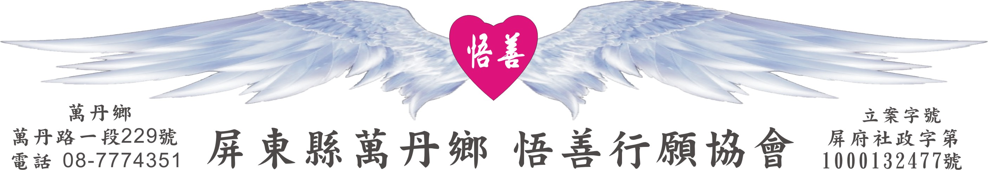
網址：www.53wings.tw 行 願 週 報 2011.09.10
小故事 大啟示
衛生紙

大家每天都會用到衛生紙吧！今天我們來聊聊衛生紙的由來。

紙，在兩千年前由蔡倫發明，改變了書寫記事的歷史。十九世紀，開始以木漿製紙。在將近一百年前的二十世紀初，美國史古脫紙業公司買下一大批紙，因為運送過程中的疏忽，造成紙面潮濕，產生皺折而無法使用。

面對整個倉庫無法使用的紙，大家都不知如何是好，在主管會議中，有人建議將紙退回供應商以減少損失，這個建議獲得所有人的附議。但公司負責人亞瑟‧史古脫卻不這麼想，他想到在捲紙上打上一排小洞，變成容易撕下成一小張的紙片。

史古脫將這種紙命名為「桑尼」衛生紙巾，賣給火車站、飯店、學校等放置於廁所中，因為相當好用而大受歡迎，並慢慢普及到一般家庭中，這個創舉為公司創造了可觀的利潤，也使得人類的廁所文化產生改變。

錯誤與瑕疵，並不表示就是失敗，只要能夠動動腦筋，化腐朽為神奇，往往能夠創造奇蹟。如今，衛生紙已經成為你我生活中不可或缺的物品，並以多樣化的用途和種類，帶給我們生活上許多的便利。格雷斯頓：【沒有人是真正偉大或完美的，他們都經歷過無數次的大錯誤，才有今天的成就。 】

轉化心念，以積極、正面的態度，將險惡艱難的情境，轉化為提升智慧的機會。甚至更進一步透過個人的心靈力量，為社會人群做出貢獻，並帶來改變。--達賴喇嘛如是說。
會務報報：

一、100福字第018號公告：
主旨：100年度下學期行願助學金發放記事
說明：
1.本次資助對象共六個家庭，在協會列冊關懷資助個案中，我們刪除已領有政府低收入戶補助，且子女已就讀國小的—編號三。以及經濟狀況好轉的—編號二。

2.總共十個名額，每人頒發助學金2350元，總金額共23500元，名單如下：
張景翔--四維國小；張譯尹--萬丹國小；曾昱茹—屏榮商工
曾冠銘—屏東高工；曾冠榮—萬丹國中；林倉名—萬新國中
郭信宏—萬丹國小；辛志豐—新庄國小；辛恩琦—新庄國小 李雅蕙—萬丹國中

3.發放作業於九月七日完成。感謝各位行願成員的參與。

二、本週新增會員：
李明鴻、林駿笙、簡斌郎。感謝您們加入行願羽翼。

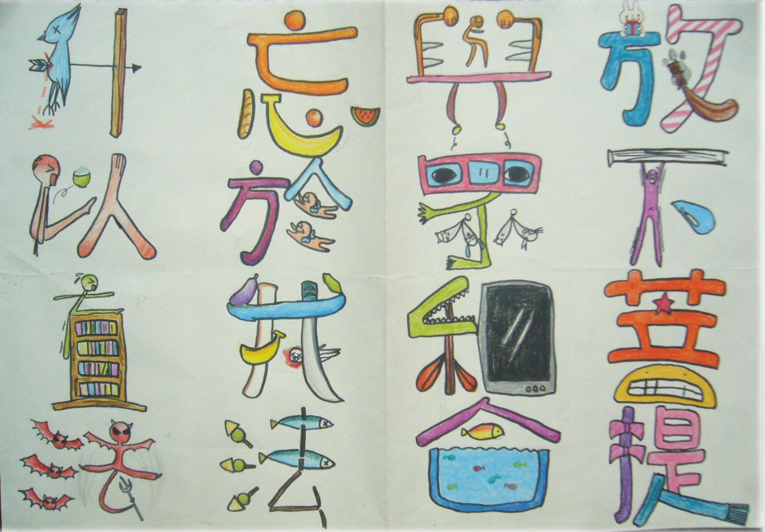
- 創意文字畫：萬丹國中七年十三班 楊縈繡

